# Materjalide metoodiline ülesehitus

Käesolevas metoodilises materjalis saate tutvuda ühe võimaliku teaduslaagri või -nädala õppematerjalide koostamise ideestikuga, millele tuginedes on valminud alates 2011 aastast huvilaagri materjalid.

**Materjalide ülesehitus ja koostamine sõltub paljuski sellest kellele, mida, kuidas ja kui palju soovitakse õpetada.** Järgnevalt kirjeldatakse põhiküsimuste taga peituvaid mõttekäikusid.

* **Kellele?** – Oluline on arvestada õpilaste vanusegrupiga ning sellest tulenevalt koostada materjalid vastavale arengutasemele. Teine, laiendatud sihtgrupp on lapsevanemad: tuleb mõista, kuidas kaasata ka neid õppima/teada saama uut informatsiooni ning suunata neid vestlusesse oma lastega teaduse teemadel, laiendades sellega veelgi laste maailmapilti. Ühtlasi julgustab tegevus last vanematega rohkem suhtlema ka teistel üldisematel teemadel.

Töölehe täitmine ja sellele eelnenud väike loeng annab õpilasele olulist uut infot, kuid enamasti lühiajaliselt. Pikemaajalise tulemuse võib anda, kui töölehtedel on lisaks paar lõiku teemasse sissejuhatust koos värviliste piltidega ning materjal on ühtseks tervikuks vormistatud. Laagrist viiakse tervikmaterjal koju, näidatakse vanematele, õpetajale ja võibolla hoitakse isegi pikemat aega alles. Viimane variant annab võimaluse materjali korduvalt vaadata/meelde tuletada ning huvi korral uuesti katseid läbi teha. Õpetatavast materjalist terviku loomine lasteaia ja I kooliastme õpilastele on vägagi oluline.

* **Mida?** – Algklassi õpilastele saab seletada ükskõik milliseid algselt keerulisena näivaid teemasid, kui need vaid siduda igapäevaeluliste tegevuste ja kogemustega. Selles vanuses lastel enamasti puudub eelarvamus füüsika ja keemia suhtes, mistõttu on võimalik läbi isikliku positiivse kogemuse muuta suhtumist valdkonda ja selle sidususse igapäeva eluga.

Olulisel kohal on kindlasti teema(d), mida käsitletakse, kuid sama oluline on ka see idee/arusaam, miks seda õpetatakse. Põhjendusi teemade õpetamiseks võib leida mitmeid: silmaringi ja teadmiste avardamine või väärtushinnangute/ hoiakute/ suhtumise kujundamine laagri tegevuste läbi. Laagris, huviringis või koolis on õpetaja ja juhendaja ülesanne olla lapsele eeskujuks nii sõnade kui ka tegudega. Leian, et juhendaja väärtushinnangud paratamatult mõjutavad last ning kui see juba kord nii on, võiks seda positiivselt/julgustavalt ära kasutada. Tänapäeva ühiskonnas tarbivad täiskasvanud palju informatsiooni, kuid paljuski pinnapealselt internetis olevate uudisnuppude kaudu. Paraku on pealkirjad mõnikord eksitavad või täiesti vääralt sõnastatud. Võtame näiteks mikrolaineahju kahjulikkuse toonitamise, telefonidel ja nutiseadmetel elektromagnetlainete kiirgust vähendavate kleebiste kasutamise, elektromagnetkiirgust vähendava voodri kasutamise ülikondade taskutes. Need on vaid üksikud näited, mis mõjutavad hetkel kasvueas olevaid noori. Seetõttu ongi oluline ka väärtushinnangutes muutuste tekitamine ja õpetamine tulevikus lapsi mitte kõike pimesi kuulama ja uskuma, vaid otsima tõenduspõhist lähenemist.

Teema paremaks kinnistamiseks ja emotsiooni tekitamiseks on temaatilised väljasõidud. Kui on võimalust võib katseid teha ka väljasõidul ning siduda külastatava kohaga või teemaga.

* **Kuidas?** – See küsimus ongi ehk kõige keerulisem just seetõttu, et alati polegi nii lihtne soovitud teemasid ühtseks tervikmaterjaliks vormistada. Keerulisuse põhjus seisneb põhiliselt teemade valikul, kuid eelkõige ikkagi ea kohaste ja lihtsate praktiliste tegevuste leidmine ning seostamine teoreetilise sisuga.

Tervikmaterjali mõistele on võimalik läheneda kahte pidi, võttes ühe teaduse(valdkonna) ning püüdes seda siduda erinevate igapäevaste tegevustega või vastupidi leides elulise situatsiooni ning püüdes seda lahendada kasutades teadusest pärinevaid seletusi.

Algklasside puhul on ka teada nende kirjutamise võime piirid, seetõttu oleks mõistlik aegajalt läbi viia kirjutamise ülesanded hoopis kleepimise ülesannetena, kus juhendaja on printinud välja lünka sobivad sõnad ning lastel jääb vaid vajadus neid lõigata ja kleepida.

* **Kui palju?** - Väga varajases eas peaks olema teadus lahe, seostatav igapäevase eluga ning pakkuma palju praktilisi ülesandeid. Algklassi lastel puuduvad enamasti eelteadmised ja eelarvamused teatud valdkondade kohta - sellest johtuvalt on neid lihtsam juhendada ning tutvustada valdkonna põnevust. Oluline on siiski jälgida teemade sügavust, sest laste teadmised peavad küündima õpetatava teemani. Samas tuleb arvestada ka noorema kooliastme õpilaste teabe interpreteerimise oskusega, mistõttu on teemakohased sissejuhatused ning selgelt lahti kirjeldatud ülesanded oluliselt abiks nii vanematele teema õigesti mõistmisel ning õpilastele hilisemaks järele vaatamiseks. Üheks oluliseks nüansiks noorema kooliastme õpilastega on tunni venivus, st sellega tuleb arvestada materjalide ettevalmistamisel ning igas tunnis peab olema võimalus lastel teha teemakohast käelist/praktilist/aktiivset tegevust.

Käesolevas kogumikus on teadusnädala/-laagri õpilaste materjalidele lisatud ka juhendaja materjal, mis võimaldab temaatikat lihtsamini ja kiiremini mõista ning kasutusele võtta. Juhendaja materjal sisaldab tegevusprotsessi kirjeldusi, viiteid materjalidele internetis, katseteks vajalike vahendite loetelusid ning mõningatel teemadel ka lühidat valdkondlikku ülevaadet. Juhendmaterjalis on palju soovitusi materjalide iseseisvaks internetist otsimiseks just seetõttu, et iga juhendaja saaks läbiviidavad tunnid teha omanäolisemaks. Lisaks on kaldkirjas ära toodud materjali koostaja poolsed märkused.

Huvilaagri materjalid on koostatud, ettevalmistatud ja läbiviidud ning seejärel täiendatud tuginedes eelnevatele kogemustele füüsika õpetajana üldhariduskoolis ja ringijuhendajana kosmose teemalises huviringis. Olen osalenud pikaajaliselt huvilaagrite läbiviimises, töötubade korraldamises, aktiivõppe ning probleemipõhiste õppematerjalide koostamises (põhikoolile ja gümnaasiumile) ja kosmosevaldkonna populariseerimises.

See teos on litsenseeritud: [Attribution-NonCommercial-ShareAlike 4.0 International (CC BY-NC-SA 4.0)](https://creativecommons.org/licenses/by-nc-sa/4.0/)

Edukat laste maailmapildi avardamist soovides

materjalide koostaja Heli Lätt

## Õpilase materjal

Lasva Laste Huvilaager

1. - 15. juuli 2012 ja 1. - 6. juuli 2013

**Loodusteadlase**

**vaatluspäevik**





**SISUKORD**

1. **Kalad**
2. **Putukad**
3. **Limused**
4. **Imetajad**
5. **DNA**
6. **Mis on meeles?**
7. **Samblikud**
8. **Ilm**
9. **Vulkaanid**
10. **Kaugseire**
11. **GPS**
12. **Kordamine**

**Materjalid on koostanud Katri Enno ja Heli Lätt.**

**KALAD**

Kalad on vanimad selgroogsed loomad, nad on Maal elanud juba üle 400 miljoni aasta. Tänapäeval teatakse üle 30 000 kalaliigi, kuid Eestis elab neist kõigest umbes 75 liiki. Kalu võib leida peaaegu kõikides maakera veekogudes.

Kalad on väga erineva suuruse ja kujuga. Maailma väikseim kala on väikemudil, kes on täiskasvanuna 8 mm pikkune. Kõige suurem on aga soojades meredes elav vaalhai, kes võib kasvada üle 15 m pikaks ja kaaluda üle 35 tonni.

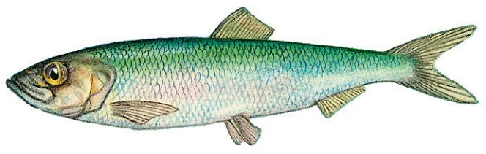Vees liikumiseks, suuna ja tasakaalu hoidmiseks on kaladel uimed. Liikumisele aitab kaasa ka voolujooneline kehakuju, kala keha katvad soomused ja nende peal olev lima. Küljejoon aitab tunda vee liikumist. Kalad hingavad lõpuste abil vees lahustunud hapnikku. Nina on kalal ainult lõhna tundmiseks. Enamikul kaladel on kehaõõnes ujupõis, mille ülesanne on hoida kala vees õiges sügavuses.

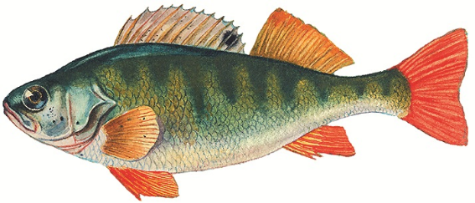Looduses on kalad tähtsaks toiduallikaks lindudele ja imetajatele. Kalu ja kalatööstuse jääke kasutatakse liimi, väetiste ja loomasööda valmistamiseks. Samuti aretatakse kalu ja kasvatatakse neid ilukaladena akvaariumide ja kodutiikide jaoks. Teadlased kasutavad mitmeid kalu teaduslike katsete tegemiseks.

Piltidel Eestis elavad kalad: ülemine räim, alumine ahven. Pildid pärit: Eesti Entsüklopeediast.

**ESIMENE ÜLESANNE:** Tutvu kala välisehitusega ja kirjelda kala.

Mis kalaga on tegu? _________________________________

Kui pikk on kala (kala pikkust mõõdetakse ninast sabauime alguseni)? _________________________________________

Mitu uime on kalal? _________________________________

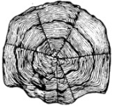**TEINE ÜLESANNE:** Katsu kala nahka sõrmedega. Milline see on? Tõmba sõrmega mööda kala külge eest taha ja tagant ettepoole. Mida tunned ja kummas suunas on lihtsam sõrmega tõmmata? Eemalda pintsettidega kõige suuremana tunduv soomus ja mõõda joonlauaga selle pikkus.

Soomuse pikkus on _________________________________

Miks peab kala nahk olema limane?____________________

**KOLMAS ÜLESANNE:** Leia kala lõpusekaas. Tõsta see kääridega ettevaatlikult üles ja vaata selle all paiknevaid lõpuseid. Millist värvi need on? ____________________________________

**NELJAS ÜLESANNE:** Kala lahkamine. Ava kääridega ettevaatlikult kala kõhuõõs, tehes lõike pärakust suuni. Lõige tuleb teha nii, et siseelundeid ei kahjustataks. Otsi üles ujupõis, mõõda selle pikkus ja joonista see oma kala kontuuri.

Õhupõie pikkus on ______________________________________.

**VIIES ÜLESANNE:** Joonista kala. Märgi peale silmad, suu, ninaava, uimed, ujupõis, lõpusekaas ja küljejoon.

**MEELDETULETUS.**

**Milline elund aitab kaladel vees õiget sügavust hoida?**

**___________________________________________**

**TUBLI! Saidki kalad selgeks! **

*Kleebise koht*

**PUTUKAD**

Putukate ja inimeste maailmad on väga erinevad. Mis meie silmis on madal muruplats, on neile kõrge mets. Ussitanud õun, millest meie ampsu võtame ja siis põõsasse viskame, võib neile olla elumaja. Üks suvepäev võib neile olla terve elu.

Üheksakümmend protsenti maailmas elavatest loomadest on putukad. Putukad on selgrootud, kes võivad elada peaaegu kõikjal.

Putukatel on kuus lülilist jalga. Nad erinevad jalgade arvu tõttu ämblikest ja nende sugulastest, kellel on kaheksa jalga, samuti igasugustest vähilistest ja sajajalgsetest, kellel on jalgu veelgi rohkem. Ussidel pole aga üldse jalgu.

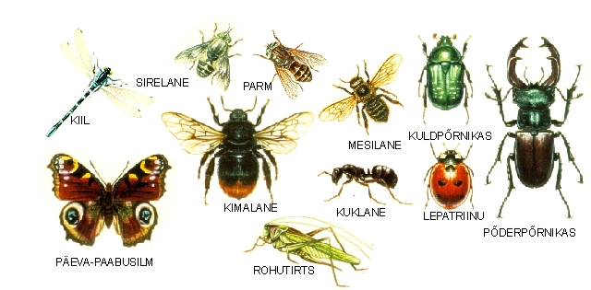

Pildil erinevad putukad. Pilt pärineb taskutark.ee lehelt.

Putukad on taimede tolmeldajad – enamikul õistaimedel ei areneks seemned, kui putukad taimi ei tolmeldaks. Sellised putukad on näiteks mesilased ja kärbsed. Mõned putukad on taimekahjurid (nt kartulimardikas), haiguse tekitajate edasikandjad (nt hallasääsk), loomade parasiidid (nt kirp, täi), lagundajad (nt sitasitikas). Samuti on putukad toiduks paljudele loomadele.

**ESIMENE ÜLESANNE:** Putukate korjamine. Korja luubiga purki võimalikult palju erinevaid putukaid. Putukaid võib leida maapinnalt, taimelehtedelt ja õhus lendamas. Lendavate putukate korjamiseks kasuta võrku.

Putukamääraja abil tee kindlaks, milliseid putukaid leidsid.

Korjatud putukateks olid: ____________________________  
____________________________________________________.

**TEINE ÜLESANNE:** Vee-elustiku vaatlemine.Püüa kahvaga selgrootuid ja kahepaikseid erinevatest elupaikadest (taimede vahelt, põhjast, avaveest). **Ole ettevaatlik!** Kahva sisu aseta vannile ja sorteeri putukad lusika abil teise vanni. Putukate uurimiseks kasuta luupi. Määramistabeli ja juhendaja abil tee kindlaks, keda veekogust leidsid.

1) Milliseid vee-selgrootuid või kahepaikseid veekogust leidsid? ____________________________________________________________________________________________________________________________________________________________

2) Liigita püütud loomad vastavalt jalgade arvule. Missugustesse loomarühmadesse nad kuuluvad? Kasuta määramistabelit.

Teadmiseks: Jalgade arv on selgrootute loomade oluline määramistunnus. Näiteks teod liiguvad lihaselise talla abil, putukatel on 6 jalga, ämblikulaadsetel 8 jalga, vähilaadsetel 10 ja rohkem jalga.

Tabel püütud loomade liigitamiseks.

|  |  |  |
| --- | --- | --- |
|  | Loomad | Loomarühmad |
| **Ilma jalgadeta** |  |  |
| **1 „jalg“ (tald), 2 jalga** |  |  |
| **4 jalga** |  |  |
| **6 jalga** |  |  |
| **8 jalga** |  |  |
| **10 jalga** |  |  |

3) Reasta vaadeldavad loomad suuruse järjekorras.

a) Kaks kõige suuremat olid: _____________________________

b) Kaks kõige väiksemat olid: ____________________________

c) Kõige omapärasema kujuga ___________________________

d) Kõige erksavärvilisem ________________________________

**MEELDETULETUS. Millistel loomadel on 6 jalga?**

**_______________________________**

**TUBLI! Saidki putukad selgeks! **

Maismaateod. Pilt pärineb www.zoloogia.ut.ee, Eesti Malakoloogia Ühingu alamlehelt.

*Kleebise koht*

**LIMUSED**

**Limused** on selgrootud loomad, kes elavad mere- ja magevees ning maismaal. Limuste hulka kuuluvad teod, karbid ja peajalgsed (kaheksajalad, seepiad). Maailmas on limuseid ligikaudu 100 000 liiki. Peamine limuste iseärasus seisneb selles, et nad roomavad edasi lihaselise jala abil. Nende keha katab enamasti sarvainest koda. Eestis võime limustest kohata tigusid ja karpe.

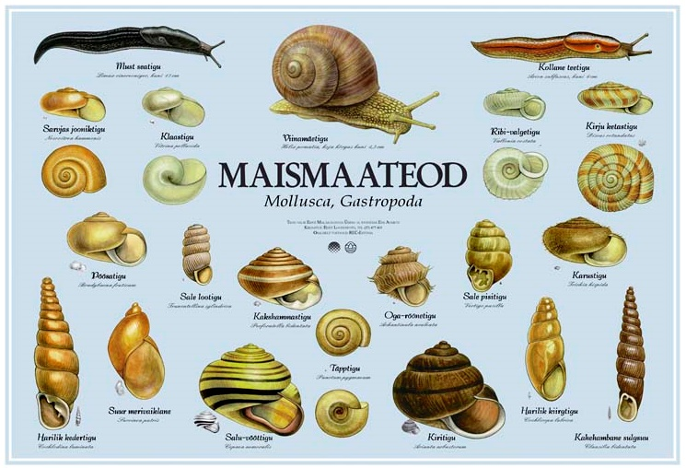**Teod** elavad nii maismaal (viinamäetigu, vööttigu) kui ka vees (mudakukk, ematigu, sarvtigu) ja hingavad kopsudega. Tigudel on enamasti koda. Nälkjatel on koda taandarenenud või puudub. Eestis elavad teod toituvad peamiselt taimedest, kuid tigude hulgas leidub ka lihatoidulisi liike.

**Karbid** elavad vaid veekogudes, sest nad hingavad lõpustega. Karbid toituvad vees elavatest pisiloomadest. Karbi keha kattev koda koosneb kahest poolmest, mida on võimalik lihaste abil tihedalt sulgeda.

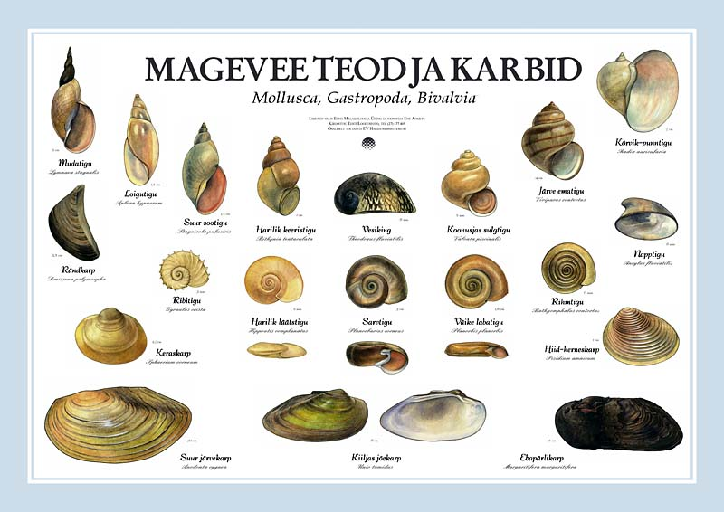

Magevee teod ja karbid. Pilt pärineb www.zoloogia.ut.ee, Eesti Malakoloogia Ühingu alamlehelt.

Teod toituvad taimedest ja on seega tuntud aiakahjurid. Pärlikarpidest võib leida pärleid, millest tehakse ilusaid ja kalleid ehteid. Laevaoherdi on üks karpidest, kes uuristab puidu sisse auke, kahjustades nii laevu. Kõik limused on toiduks teistele loomadele.

**ÜLESANNE:** Mida söövad teod? Pane alusele 8 erinevat toiduainet. Toidud aseta katseala servadesse nii, et teod saaks panna ala keskele umbes võrdsele kaugusele kõigist roogadest. Niisuta toitu veega ja täida katsetabel toitude nimetustega. Aseta teod toitude keskele ja kata katse pappkastiga. Jäta katse 40 minutiks ootele – tigudel läheb pisut aega, et otsustada, mida sööma minna.

Katse lõpus märgi tabelisse, mitu tigu on iga erineva toidu juures. Arvesse lähevad need teod, kes on kokkupuutes toiduga.

Katses osalevate tigude arv: _____________________________

Katses osalevate tigude liik (liigid): ________________________

|  |  |  |  |
| --- | --- | --- | --- |
| **Pakutavad toidud** | **Mitu tigu katse lõpus selle toidu juures on** | **% katses osalenud tigude arvust** | **Märkused** |
|  |  |  |  |
|  |  |  |  |
|  |  |  |  |
|  |  |  |  |
|  |  |  |  |
|  |  |  |  |
|  |  |  |  |
|  |  |  |  |

Mujal kui toidu juures (karbi laes, seintel ja katsealal toitudest eemal) on __________ tigu.

Milline pakutud toitudest oli kõige populaarsem? ____________________________________________________

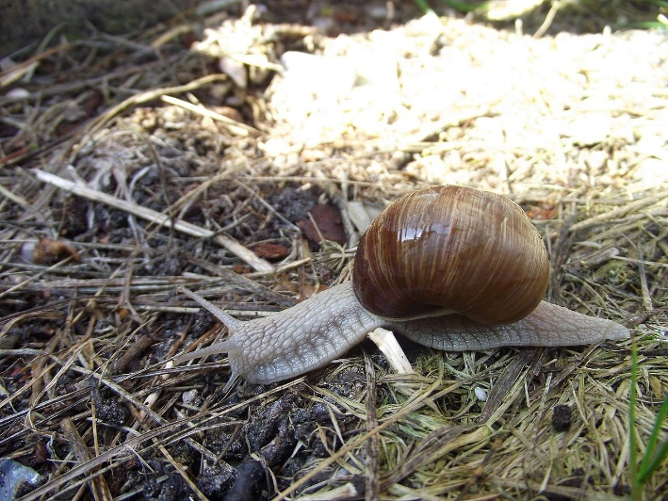

Eestis leidub söödavaid tigusid nagu harilik viinamäetigu.

Autor: Robert Reisman

**MEELDETULETUS.**

**Milliseid limuseid võime Eestis kohata?**

**_______________________________________**

**TUBLI! Saidki limused selgeks! **

*Kleebise koht***IMETAJAD**

Imetajad on selgroogsed loomad, kes imetavad oma poegi piimaga. Nad on levinud peaaegu kogu maakeral. Imetajad võivad elada pinnases (mutt), maapinnal (lammas), vees (vaal) või õhus (nahkhiir).

Imetajad on väga erineva suurusega. Maailma üks väiksemaid imetajaid on kääbus-karihiir, kes on täiskasvanuna umbes 3,8 cm pikkune ja kaalub 1,5 - 3 grammi. Kõige suurem on aga ookeanides elav sinivaal, kes võib kasvada üle 30 m pikaks ja kaaluda üle 150 tonni.

Inimene kuulub imetajate hulka.

Pildil olev kääbus-karihiir leiti Eestist esimest korda 1971. aastal. Ta on Eesti kõige väiksem imetaja ja maailmas kehamassi väiksuselt teine imetaja. Kääbus-karihiir elab meelsasti mustikametsades. 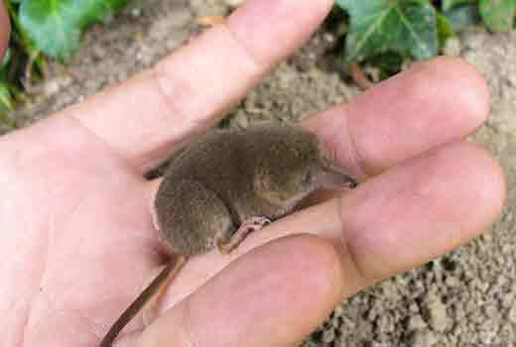

Pilt pärineb:http://animalwild.net/mlekopitayushhie/192-burozubka-kroshechnaya-sorex-minutissimus.html

Imetajaid on nii taim-, loom-, kui ka segatoidulisi.

Taimtoidulised on näiteks: ___________________________________________________

Loomtoidulised on näiteks: ___________________________________________________

Segatoidulised on näiteks: ___________________________________________________

**ESIMENE ÜLESANNE:** Tutvu imetajatega. Kellele kuuluvad järgnevad koljud?

Kolju pildid võetud TÜ Loodusmuuseumi imetajate kolju piltmäärajast.





____________________ ____________________



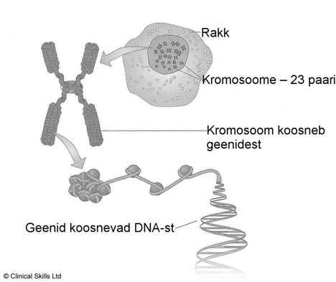

____________________ _____________________

**TEINE ÜLESANNE:** Jäljeraamatu koostamine.Valmista juhendaja antud materjalidest endale jäljeraamat looduses jälgede uurimiseks.

**MEELDETULETUS. Kes on imetajad?**

**_________________________________________________**

**TUBLI! Saidki imetajad selgeks! **

*Kleebise koht***DNA**

Kõik elusorganismid koosnevad rakkudest. Rakud on väikesed ehitusüksused, mida enamasti palja silmaga ei näe. Inimese rakkudes on olemas tuum ja selle sees kromosoomid. Inimese keharakkudes on 46 kromosoomi ehk 23 paari. Kromosoomid koosnevad geenidest ja need omakorda DNA-st. Kromosoomid on need ühikud, mille kaudu DNA vanematelt lastele edasi antakse. Teisisõnu - me saame oma DNA vanematelt, seetõttu me natuke nende moodi olemegi. Seega on DNA pärilikkusaine.

Tänapäeval arvatakse, et genoom ehk kromosoomides paiknev geneetiline materjal on 99,9 protsenti sama kõigil inimestel ja ainult 0,1 protsenti erinevusi teeb meid üksteisest nii erinevaks. Just see osa DNA-st pakub huvi teadlastele.

**ÜLESANNE: DNA eraldamine.**

**Vaja läheb:** piiritus, nõudepesuvahend, soolalahus, vesi, vili (maasikas, mandariin või kiivi), pipett, minigrip kotid, reaktsioonituubid.

**Tööjuhend:**

* Pane väike tükike puuvilja kilekotti, mulju see võimalikult puruks ning seejärel lõika koti nurka pisike auk ja vala mahl katseklaasi.
* Võid lisada pisut vett, et kogus oleks umbes 0,2 ml ning loksuta hoolikalt läbi.
* Lase topsikusse paar-kolm tilka nõudepesuvahendit ning loksuta hoolikalt läbi.
* Lisa pipetitäis soolalahust ning loksuta veel.
* Viimasena kalla segule pipetiga võimalikult ettevaatlikult (mööda reaktsioonituubi seina) umbes sentimeetri paksune kiht piiritust. DNA on näha piiritusekihis. Puhas DNA on toatemperatuuril tahke, suhteliselt pehme, värvitu või õrnalt violetja varjundiga, vees hästi lahustuv aine.

**MEELDETULETUS. Mis on DNA?**

**_____________________________________________**

**TUBLI! Oskad DNA-d eraldada! **

*Kleebise koht*

**MIS ON MEELES?**

* + Nimeta kolm putukat ….
* _______________________________________
* _______________________________________
* _______________________________________
* Milline nendest tigudest on söödav?
  + Mudatigu
  + viinamäetigu
  + Vööttigu
* Kas inimene on imetaja?
  + Jah
  + Ei
* Miks me oleme oma vanemate sarnased?
  + ________________________________________
* Märgi kala pildil tema silmad, suu, ninaava, uimed, lõpusekaas ja küljejoon.

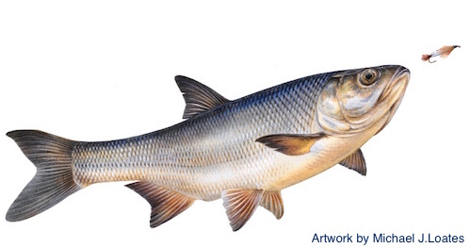

**SAMBLIKUD**

Samblik on liitorganism, kus elavad vastastikku kasulikus kooselus seen ja vetikas. Samblikud võivad kasvada kividel, maapinnal, puudel, majade seintel ja katustel. Paljud samblikud saavad elada vaid väga puhtas keskkonnas ja seetõttu saab samblikke kasutada õhu puhtuse hindamiseks.

Samblikke on väga erineva kujuga. Üldiselt eristatakse leht-, põõsas- ja kooriksamblikke.

**1) Lehtsamblikud** on õhukese lehe- või plaadi taolised.

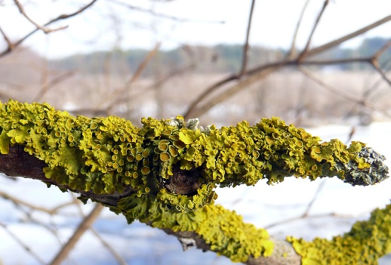

Harilik seinakorp on lehtsamblik.

Pildi autor: Darius Baužys

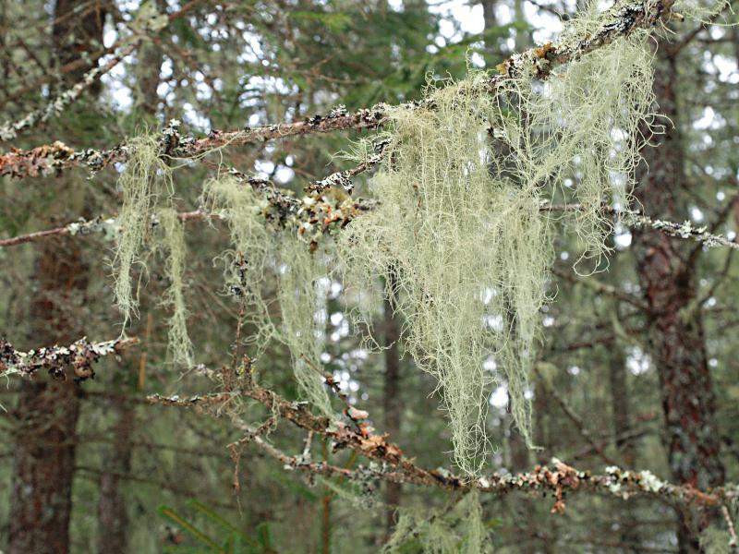**2) Põõsassamblikud** on suuremad, tihedalt harunevad ja võivad kasvada maapinnal või rippuda okstelt.

Pildil habesamblik.

Pildi autor: Heidi Tooming

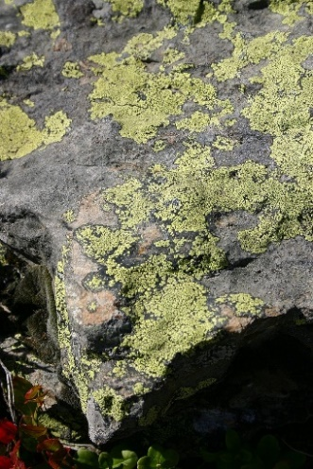**3) Kooriksamblikud** liibuvad tugevasti vastu kasvupinda ning moodustavad laike, mis on sageli väga kõvad.

Pildil Harilik kaartsamblik.

Pilt võetud wikipediast.

**ÜLESANNE:** Õhu puhtuse hindamine.

**Vaja läheb:** ruudustikuga kile 10×10 cm, pliiats, 4 ühte liiki lehtpuud

**Tööjuhend:**

* Otsi kuni 4 (võimalusel ühte liiki) lehtpuud.
* Aseta ruudustikuga kile puutüvel rinnakõrgusele.
* Määra samblike katvus protsentides (üks ruut kilel tähistab 1%).
* Mitu erinevat samblikuliiki on uuritaval alal? mitu neist kuulub koorik-, mitu leht- ja mitu põõsassamblike hulka?

|  |  |  |  |  |
| --- | --- | --- | --- | --- |
| **Puu (nr)** | **1** | **2** | **3** | **4** |
| Puu liik |  |  |  |  |
| Samblikega katvuse % |  |  |  |  |
| Samblike liikide arv |  |  |  |  |
| Kooriksamblikud |  |  |  |  |
| Lehtsamblikud |  |  |  |  |
| Põõsassamblikud (ka mujal puul) |  |  |  |  |

**Hindamisskaala**

* samblikke ei esine - õhk tugevalt saastunud
* samblikke keskmiselt 2 liiki (peamiselt kooriksamblikud), keskmine katvus kuni 25% - õhk on keskmiselt saastatud
* samblikke keskmiselt 2-4 liiki, keskmine katvus 25-35% - õhk on vähe saastatud
* samblikke on üle 4 liigi ja/või kõrgemal tüvel põõsassamblikud, keskmine katvus üle 35% - õhk on puhas

**MEELDETULETUS**

**Millistest organismidest koosneb samblik?**

**______________________________________**

**TUBLI! Saidki samblikud selgeks! **

**ILM**

Ilm on õhkkonna(atmosfääri) seisund teatud ajal ja teatud kohas. Ilma iseloomustatakse ilmaelementide abil. Kõige tavalisemad ilmaelemendid on: õhutemperatuur, õhurõhk, sademed, tuule suund ja kiirus.

Planeedil Maa on põhilised ilmanähtused tuul, pilved, vihm, lumi, udu. Harvemad on sageli loodusõnnetusi põhjustavad tornaadod, orkaanid, taifuunid ja lumetormid ning jäävihm.

Sünoptika ehk ilmaennustamine on meteoroloogia osa. Inimesed on püüdnud ilma ennustada juba aegade algusest, kuid ametlikult võib ilmaennustuste alguseks pidada 19. sajandit. Ilmaennustamiseks on vajalik koguda hulk andmeid atmosfääri olukorra kohta ning tunda atmosfääriprotsesside seaduspärasusi.

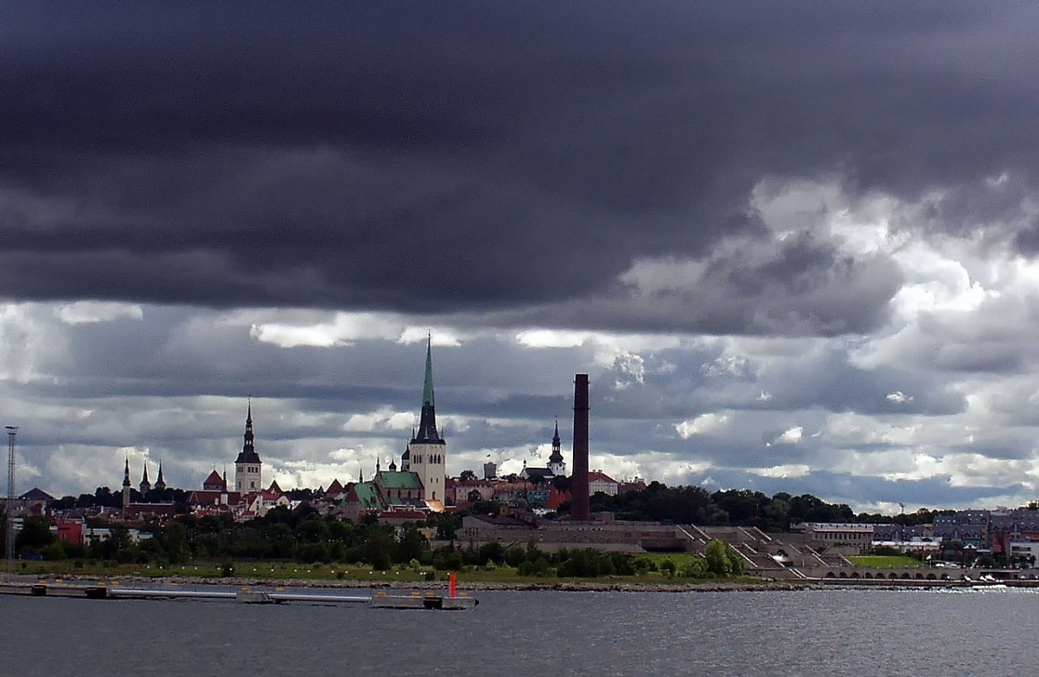

Pilved Tallinna kohal 29. juunil 2005. Pildi võetud wikipedia-st, autor: Ralf Roletschek

**ESIMENE ÜLESANNE:** **Mõõda ilmaelemente**

**1. Määra pilvisus ja pilveliigid.**

Milline on ilm praegu: *selge, vähene pilvisus, vahelduv pilvisus, pilves.*

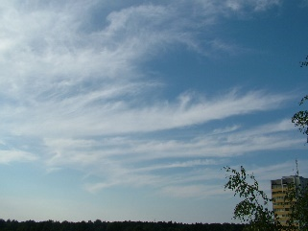Pilvede liik:..............................................................................

Autor. Jüri Kamenik, wikipedia

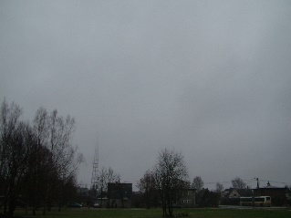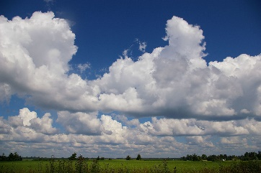

Autor: Jüri K., wikipedia

Autor: KairoK, wikipedia

Rünkpilved Kihtpilved Kiudpilved

**2. Mõõda õhutemperatuuri.**

................................................................................................

**3. Mõõda õhurõhku.** ................................................................................................

Õhurõhu mõõtmiseks kasutatakse baromeetrit, ühikuks mm/Hg või mbar

**4. Sademed - tõmba õigele variandile joon alla.**

Milline on ilm praegu: *sademeteta, vihm, rahe, lumesadu*.

**5. Tuule suund - millisest ilmakaarest tuul puhub?**

................................................................................................

Tuule suunda määratakse tuulelipu abil. Tuulelipu asemel kasuta kergesti lehvivat paela, mida hoia ülessirutatud käes. Kasutades kompassi, kirjuta millisest ilmakaarest tuul puhub.

**6. Tuule kiirus** ................................................................................................

Tuule kiirust mõõdetakse anemomeetriga. Anemomeetri puudumisel kirjelda tuule tugevust puuokste, -latvade vm looduses olevate objektide liikumise kaudu.

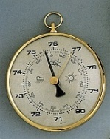**TEINE ÜLESANNE:** Ühenda mõõteriist ja tema nimetus. Iga mõõteriista juurde kirjuta, milleks seda kasutatakse.

............................. TERMOMEETER

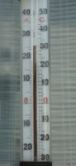

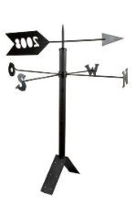.............................. ANEMOMEETER

............................... BAROMEETER

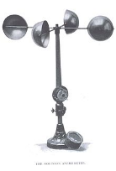

................................. TUULELIPP

**MEELDETULETUS. Millega mõõdetakse õhutemperatuuri?**

**TUBLI! Oskad teha ilmamõõtmisi! **

**VULKAANID**

Vulkaan on tuld purskav mägi. Vulkaan on looduslik maakoore avaus, mille kaudu tõuseb maapinnast kõrgemale maakoorest või selle alt pärinev vulkaaniline materjal.

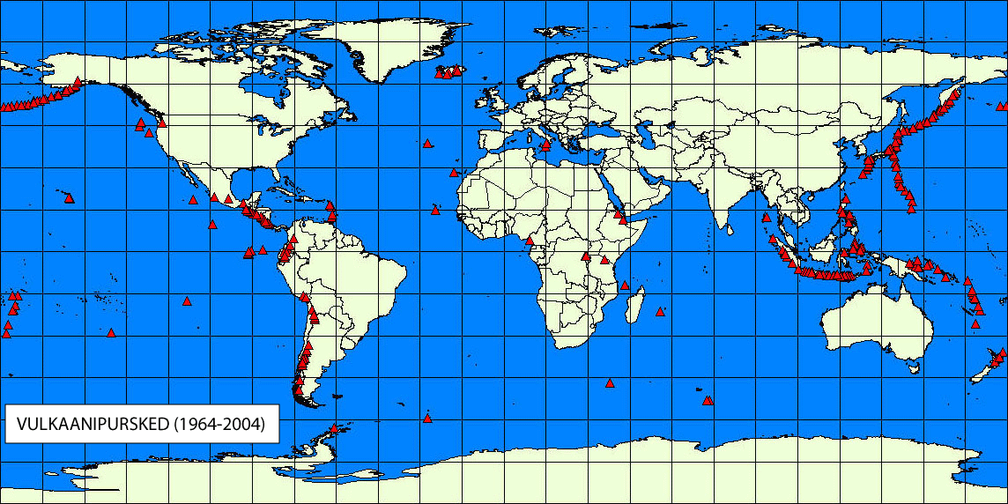

Punaste kolmnurkadega on märgitud vulkaanide pursked 1964 – 2004 aasta vahemikus. Pildi autor: Siim Sepp, allikas: Wikipedia

Olenevalt vulkaani vanusest, tekkimisest ja asukohast on vulkaanid väga erineva kujuga.

**ESIMENE ÜLESANNE:** Kleebi siia kõrvale juhendaja prinditud vulkaani läbilõike pilt ning kirjuta juurde vulkaanile osad - kraater, lõõr, vulkaani koonus, laava, magmakamber.

**TEINE ÜLESANNE:** Lõika välja ja kleebi erinevate vulkaanide pildid. Kirjuta juurde, mis vulkaaniga on tegemist.

**KOLMAS ÜLESANNE:** Teeme ise vulkaani!

**Vaja läheb:** plastiktops, vesi, nõudepesuvahend, söögisooda, vees lahustuvaid värve nt guaššvärvid, äädikas, segamispulk.

**Tööjuhend:**

* Täida plastiktops 2/3 ulatuses veega.
* Lisa sinna 4-6 supilusikat söögisoodat, 1 supilusikas nõudepesuvahendit ja umbes 3 supilusikatäit värvainet ning sega tasakesi läbi.
* Kui segu valmis, pane see maha ning ümbritse tops liiva, mulla, kivide vms, et tekkiks topsi ümber mägi.
* Kui kõik ettevalmistused valmis, lisa äädikat, kuni plastiktops on täis ning vaata kuidas vulkaan purskab!

**MEELDETULETUS. Kas Eestis asub mõni vulkaan?**

**TUBLI! Oskad vulkaane iseloomustada! **

**SATELLIITKAUGSEIRE**

Kaugseire on info kogumine ilma uuritava objektiga füüsilises kontaktis olemata. Kaugseireks võib tegelikult nimetada nii silmaga vaatamist, kõrvaga kuulamist kui ka fotoaparaadiga pildi tegemist. Oluline on teha eemalt saadava info põhjal võimalikult palju õigeid järeldusi selle kohta, mida parajasti vaadati, kuulati või pildistati.

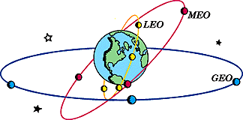Maa kaugseire eesmärgiks on vaadelda ja uurida planeeti Maa, kui tervikut, selle keskkonda ja muutusi. Satelliitkaugseire informatsiooni kogutakse satelliitidega, mis tiirlevad erinevatel kõrgustel ehk orbiitidel.

Satelliidid tiirlevad erinevatel orbiitidel: LEO- Maalähedased orbiidid, MEO - keskmised Maa orbiidid ja GEO - geostatsionaarne orbiit. Pilt pärineb lehelt: http://abyss.uoregon.edu/~js/space/lectures/lec05.html

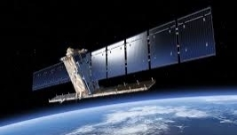Satelliitkaugseirega on võimalik saada väga palju informatsiooni looduses toimuva kohta. Näiteks on võimalik eristada lehtmetsi okasmetsast, tuvastada metsa ja põllumaa piire, määrata mulla niiskust, vee temperatuuri, vetikate kogust ning hõljumi sisaldust. Iga paari nädala tagant saab samast kohast maapinnal uue pildi ning kui satelliit töötab mitu aastat on võimalik näha muutusi erinevatel aastatel ja ka aastaaegade kaupa.

Pildil Sentinel-1 satelliit. Pildi autor: ESA

**ESIMENE ÜLESANNE:** Kasutades mobiilirakendust Proba-V määra taimkatte tihedust näitav indeks – NDVI. Indeksit määra kolmes erineva taimkatte tihedusega piirkonnas. Järgnevalt kirjelda piirkonda ja kirjuta NDVI indeks.

_________________________________________

___________________________________

___________________________________

**TEINE ÜLESANNE:** Ava arvutis, või tahvelarvutis interneti brauser ning mine Google Maps lehele. Suurenda kaarti selliselt, et näed kogu Eestit, seejärel vajuta vasakus all nurgas olevat nuppu „Earth“. Seejärel muutub sinu Eesti kaart roheliseks, see on vaade Maale kosmosest.

Suurenda kaarti ning leia oma kodukoht. Kaardil pruunikad pinnad on põllud ning tume- ja helerohelised alad tähistavad metsa ja karjamaad.

Vähenda kaarti selliselt, et näed ka meie naaberriike ja veelgi kaugemaid piirkondi. Kas näed erinevusi Eestiga?

**MEELDETULETUS. Mida on võimalik kaugseirega jälgida?**

**TUBLI! Mõistad Maa kaugseire olulisust! **

**GPS**

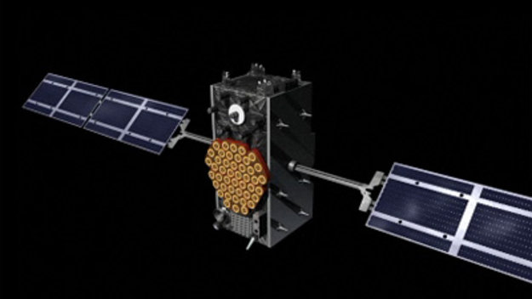GPS on Ameerika Ühendriikidele kuuluv üleilmne asukoha määramise süsteem. 2020. aastast hakkab tööle täies mahus ka Euroopale kuuluv asukoha määramise süsteem – Galileo. Tänapäeval on igal vähegi uuemal mobiiltelefonil GoogleMapsi rakendus ning võimalus alla laadida teisi asukoha määramise rakendusi. Asukoha määramiseks kasutab GPS süsteem ümber Maa tiirlevaid satelliite.

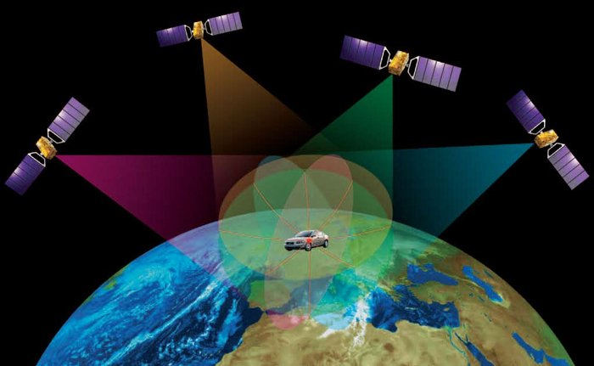Tänapäeval kasutatakse GPS-i väga paljudel elualadel. Tavakasutajatel aitab GPS võõras linnas või maastikul orienteeruda. Kaardistajad kasutavad GPS-i kaartide valmistamiseks, geoloogid maavärinate liikumise registreerimiseks, zooloogid jälgivad GPS-i abil loomi. Põllumehel lihtsustab GPS süsteem põllu harimist ja teisi põllutöid. Ametnikud saavad kontrollida põllumeeste antud andmeid toetuste saamiseks.

Läheb vaja vähemalt nelja satelliiti, et asukoht tuvastada. Pildi õigused: ESA

Euroopa positsioneerimise süsteemi Galileo satelliit. Pildi õigused: ESA

**ESIMENE ÜLESANNE:** Hädasolijate abistamine. Elektrikatkestuse tõttu ei tööta häirekeskuse arvutid ning neil ei ole võimalik tuvastada 4 abivajaja asukohta. Aita häirekeskuse töötajaid juhendaja poolt antud abivahenditega. Kirjuta, kus abivajajad asusid:

_________________________________________

_________________________________________

_________________________________________

**TEINE ÜLESANNE:** Leia asukoht maastikul. Kirjuta üles juhendaja antud koordinaadid järgnevatele ridadele:

1. ___________________________________
2. ___________________________________
3. ___________________________________

Asukoha leidmiseks tuleb kasutada rakendust „GPS Essentials“, sisestades koordinaadid juhendab rakendus sind otsitava punktini. Kirjelda igas punktis nähtut, võimalusel tee ka pilt:

1. _________________________________________
2. _________________________________________
3. _________________________________________

**MEELDETULETUS.**

**Mitut satelliiti on vähemalt vaja positsioneerimiseks?**

**TUBLI! Tead GPSi kasutusvaldkondi! **

**VIKTORIIN**

**Õigele variandile tõmba joon ümber.**

**1) Millist pilveliiki on järgneval fotol kujutatud?**



a) kihtpilved

b) kiudpilved

c) rünkpilved

**2) Millega mõõdetakse temperatuuri?**

a) termomeetriga b) baromeetriga c) anemomeeter

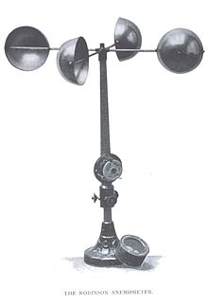**3) Mida saab järgneval fotol oleva mõõteriistaga mõõta?**

a) tuule kiirust

b) tuule suunda

c) pilvisust

**4) Millistest organismidest koosneb samblik?**

a) seenest ja vetikast

b) seenest ja sõnajalast

c) seenest ja õistaimest

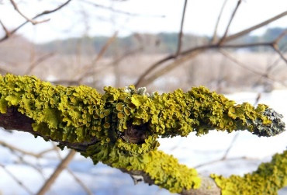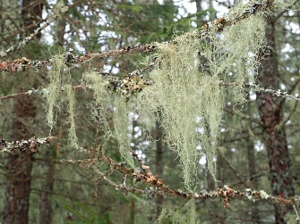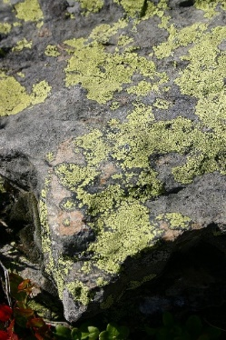**5) Kirjuta iga foto juurde, kas tegu on põõsas-, leht- või kooriksamblikuga?**

____________________ ___________________ ______________________

**6) Joonista kihtvulkaan ja kirjuta juurde iseloomulikud osad.**

**7) Mis on Euroopa globaalse asukohamääramise süsteemi nimi?**

a) Galileo b) GPS c) Glonass

**8) Mida on võimalik kaugseire abil uurida?**

a) taimi b) metsa c) põldu d) vett e) atmosfääri

## Juhendaja lisamaterjal

Käesolev juhendmaterjal on loodud selleks, et juhendajal oleks lihtsam kasutada „Loodusteadlase vaatluspäevikut“ ringitundide/huvilaagrite läbiviimisel. Päevik sisaldab palju erinevaid teemasid bioloogiast ja geograafiast. Järgnevalt on kirjeldatud iga teema ühte läbiviimise võimalust ning antakse lühidalt valdkondlikku taustainformatsiooni, koos võimalike lisamaterjali linkide ja märksõnadega. Kindlasti tuleb juhendajal arvestada oma tunni pikkusega ning sellest tulenevalt valida tunnis läbitavad tegevused või pikendada tegevusteks planeeritavat aega. Kõik erinevates ülesannetes vajaminevate asjade loetelu on toodud juhendaja lisamaterjali peatüki lõpus.

**I-II tund (Kalad)**

Esimesel tunnil on väga oluline tutvustada teemat laiemalt. Küsida õpilastelt nende endi arvamust, mis on loodusteadus, kes on loodusteadlane ning mida nad uurivad. Teemat võib arendada küsimustega, mis on loodus ning kas on olemas elus ja eluta loodus. Kas looduses on mingid reeglid ja seaduspärasused, kuidas protsessid toimuvad? Vestluse ideeks on jõuda arusaamisele, et loodus ja loodusteadus on üks väga keeruline valdkond ning selleks, et seda mõistma hakata ja seaduspärasustest aru saada on vaja teha märkmeid, viia läbi vaatlusi ja pidada päevikut. Kui teema sissejuhatus on tehtud, võiks jagada kõikidel kätte „Loodusteadlase vaatluspäeviku“, kuhu iga laps saab kirjutada peale oma nime ja joonistada juurde loodusega seotud pildi. Seejärel saaks tutvuda päevikuga ja vaadata, millest tuleb edaspidi juttu. *Päevikud jäävad juhendaja kätte niikauaks, kui kõik materjalid on läbitud, sest ikka võib juhtuda, et mõnikord laps unustab selle kaasa võtta.* Seejärel oleks aeg alustada vaatluspäevikuga. *Olenevalt laste vanusest loeb sissejuhatava teksti ette juhendaja või lapsed ise ning juhendaja kordab üle vaid olulisemad kohad ning võimalusel näitab juurde pilte.*

Esimeseks teemaks on kalad. Teema sissejuhatuseks toimub lühike ühine arutelu vastates küsimustele: kus kalad elavad, kas keegi on kunagi kalal käinud, milliseid kalu oled püüdnud, söönud või üldse tead? Siin võiks juhendajal olla pildid Eesti tuntumatest kaladest, et näidata lastele milliseid põhilisi liike kalu meie vetes leida võib. Vastav viide oleks: <http://entsyklopeedia.ee/artikkel/eesti_kalad>. Üldiselt kõikide Eestis leiduvate kalade kohta on teave siin: <http://eestikalad.kalateave.ee/> , kuid võib kasutada ka vastavat rakendust <https://play.google.com/store/apps/details?id=ee.kalateave.mobile.eestikalad>.

Lähtuvalt sissejuhatuse pikkusest tuleb alustada juhendaja püütud/ostetud kalaga seotud ülesannetest 1-4 või tunni lõpetuseks joonistada ülesandes 5 ettenähtud kala ja välja tuua ülesandes palutud tunnused. Sellisel juhul saab järgmist tundi alustada koheselt päris kala uurimisega ning tunni lõppedes korrata üle eelmises tunnis õpitu ning täita meeldetuletus-küsimus.

ÜLESANNE 1,2,3 ja 4: Tore oleks, kui iga õpilane saaks iseseisvalt kala uurida ja lahata, kuid selle võimaluse puudumisel peaks üks kala olema maksimaalselt 3 õpilase kohta. Nende ülesannete lahendamiseks on vaja kala, mille valik sõltub kättesaadavusest.

**III-IV tund (Putukad)**

Putukate teema sissejuhatuseks saab kasutada internetis leitavaid materjale. Üheks heaks näiteks on Aivo Tamme tehtud ettekanne, mis sobib täpselt sellele vanuseastmele. Materjal on leitav märksõnaga „Putukad TÜ loodusmuuseum Aivo Tamm“. Loomulikuks sissejuhatuse osaks on ka arutelu õpilastega putukate teemal.

ÜLESANNE 1 ja 2: Putukate ülesannet saab läbi viia mitmeti, kuid põnevam on kui laste paarid korjavad putukaid ning siis koos vaadatakse, milliseid erinevaid putukaid kokku leiti. Teise ülesande puhul võiks töö toimuda gruppides, kus on 2-3 last ning lõpuks arutatakse ühiselt, mis putukaid veekogust leiti. Mõttekas on veekogu lähedale vaatluspäevikuga mitte minna. Algselt kirjutatakse tulemused paberile ning õppeklassi naastes saab tulemused kanda vaatluspäevikusse ja täita järgmised ülesanded.

Ühe võimaliku vee-elustiku uurimise kirjelduse leiate Tartu Ülikooli Loodusmuuseumi lehelt: <http://www.natmuseum.ut.ee/sites/loodusmuuseum/files/pildid/Huviteatmik_2008.pdf> „Peatüki: magevee selgrootute püük ja vaatlused“ alt.

**V-VI tund (Limused)**

Eelmise tunni lõppedes võiks juhendaja paluda õpilastel ise korjata ning kaasa võtta limuste tunniks tühje teokodasid ja võimalusel karpe. Tunni alustuseks tutvutakse limukatega ning nende eripäraga, seejärel tutvutakse kodade ja karpidega, mida lapsed on kaasa võtnud.

ÜLESANNE: Katse võiks üles seada kohe pärast seda, kui esimene uudishimu laste toodud teo kodade ja karpidega on rahuldatud. Loomulikult võib katses varieerida tigudele söögiks pandavat, täpselt nii nagu juhendajal võimalusi parasjagu on. Katset valmis seades tuleb see jätta ootele 30- 40 minutiks. Sellel ajal, kui teod otsustavad, mida nad täna söögiks soovivad saab juhendaja edasi minna õpilaste korjatud kodade ja karpide liikide tuvastamisega. Tehakse kindlaks mitmest erinevast liigist on limuste kodasid ja karpe laste poolt toodud. Selliselt on võimalik tutvuda tigude ja karpide liikidega, mis on laual, kuid ka nendega mida õpilaste korjatutes ei sisaldu. Kui on möödunud umbes 30-40 minutit, võib uudistada, kuidas on edenenud tigude söögikatse.

**VII-VIII tund (Imetajad)**

Imetajate teema on kindlasti õpilaste jaoks põnev, sest kõik on näinud erinevaid imetajaid ning oskavad nendest rääkida. Pärast imetajate sissejuhatust oskavad nad välja tuua erinevusi eelnevates tundides õpitud limuste, putukate ja kaladega. Sellisel arutelul peaks välja tulema peamised imetajate tunnused: närvisüsteemi kõrge arengutase, poegimine, millega kaasneb poegade imetamine ja täiuslik termo- regulatsioonisüsteem, mis säilitab kehatemperatuuri suhteliselt püsivana. Imetajatest on võimalik rohkem informatsiooni tunni ettevalmistamiseks leida internetist.

ÜLESANNE 1: Kõik lapsed on näinud talvel lumel jälgi ehk ka metsas käies, kuid võib-olla on mõned näinud metsas käies ka luid ja koljusid. Seda, et jälje järgi saab kindlaks teha selle omaniku enamus lapsi juba teavad, aga et kolju järgi on võimalik teada, millise looma jäänustega on tegemist paljud ehk ei teagi. Selle teema selgituses on oluline omada looma tavalisi pilte (nagu me teda metsas kohtaksime) ning koljude piltmäärajat. Kõigepealt vaadatakse lastega looma pilti ning seejärel tema koljupilti ning arutatakse, miks kolju on sellise kujuga ning millised on need kolju tunnused, mille järgi loom kindlaks teha. Kolju piltmääraja on väga hästi koostanud ja vormistanud TÜ loodusmuuseum, materjal leitav aadressil:

<http://www.natmuseum.ut.ee/sites/loodusmuuseum/files/pildid/Piltm%C3%A4%C3%A4raja_koljud.pdf>

ÜLESANNE 2: Jäljeraamatu valmistamise kirjeldusi on internetis erinevaid, kuid kaks head materjali jäljeraamatu koostamiseks on teinud Tartu Ülikooli Loodusmuuseum, mis on leitavad loodushariduse materjalides õppematerjalide alajaotusest „Imetajad ja nende jäljed“. Iga juhendaja saab otsustada, millist jäljeraamatut ta oma lastega teha soovib. Lisatud on interneti viide õppematerjalide asukohale:

<http://www.natmuseum.ut.ee/et/content/plakatid-ja-ettekanded>

TUNNI LÕPETUSE MÄNG: Kui on aega võiks tunni lõpetada põneva aliase- laadse mänguga. Iga õpilane võtab seletada ühe looma ning kirjeldab tema välimust, elupaika, jälgi, söömisharjumusi nii nagu oskab ning teised õpilased peavad ära arvama, mis loom see on. Mängu võidab see laps, kes arvab ära kõige rohkem loomi.

**IX tund (DNA)**

DNA on üks nendest keerulistest teemadest, mida on võimalik väikeste lihtsustustega selgitada ka I ja II kooliastme lastele. Miks inimesed sünnitavad inimesi, miks mõningatel inimestel on teistsugune nahavärv ning miks lapsed on oma vanemate või vanavanemate sarnased. Otsides vastuseid neile küsimustele lastega arutades ja vestlust natuke suunates, jõutakse vastusele, et selles on süüdi/vastutab meie iga ühe DNA. Põhjus, miks me oma vanemate moodi oleme tuleneb ka sellest, et DNA on pärilikkust säilitav ja edasikandev aine ning me saime selle oma emalt ja isalt. Aga DNA on nii pisike, et lihtsalt palja silmaga seda pole võimalik näha, mistõttu tuleb kasutusele võtta erinevad meetmed DNA eraldamiseks.

ÜLESANNE: DNA eraldamine puuviljast on lihtne ning õpilase juhendis on kõik praktiliseks tööks kirjas. Siinkohal on oluline rõhutada, et isegi kui me suudame puuvilja DNA sadestada piiritusse ja paneme ta mikroskoobi alla, siis pole võimalik meile tuntud keerukujulist DNA-d näha, sest see mis sinna sadestus on kogum DNA-d. Ühes rakus on ligi 2 meetrit DNA ahelat, siis võib oletada, kui suure lahutusega mikroskoopi meil vaja läheb, et lõpuks sealt ka äratuntavat DNA-d näha. AHHAA teaduskeskuse poolt tehtud katse, koos selgitusega on leitav lühivideona forte.delfi.ee lehelt märksõnaga „mis on DNA ja kuidas eraldada“. Inglise keelse samuti väga põnevalt esitatud video leiate märksõnaga „„Extract DNA at home“,videolink sellele siin: <https://www.youtube.com/watch?v=sxd1IKNBnfQ>

**X tund (Kordamistund)**

Uute ülesannete vahele oleks asjakohane vahepeal meelde tuletada eelnevalt õpitut. Siinjuures võiks juhendaja kasutada võimalusi korraldada võistlusmäng maastikul, orienteerumismäng hoones vms põnev lapsi kaasahaarav tegevus. Lahendatavad ülesanded võib võtta kordamisküsimustest, ilma neid eelnevalt lastega arutamata. Kui võistlus on läbi ning kontrollitakse ülesannete õigeid vastuseid on võimalus kõikidel lastel ära märkida ka õiged vastused oma „Loodusteadlase vaatluspäevikus“. Ühe võistluspunkti või ülesandena võiks lisaks olla praktiline tegevus nt DNA eraldamine etteantud juhendi alusel (juhendaja järelevalvel, kuid ilma sekkumata).

**XI tund (Samblikud)**

Kõik lapsed on näinud samblikke ning nähtavasti paljud ei tea, et samblikud armastavad puhast saastumata õhku. Teema sissejuhatuseks leiab internetist palju huvitavaid pilte, mida õpilastele näidata tunni teema õppimiseks. Käesoleva tunni praktiline osa tuleb teha õues. Olenevalt ilmast tuleks jätta vaatluspäevik siseruumidesse ning teha vajalikud märkmed paberile ja hiljem kanda päevikusse. Lisaks ettenähtud ülesandele võib lasta lastel lisaülesandena otsida/leida kõikide kolme samblikuliigi esindajad ning hiljem internetti kasutades otsida nende nimed. Lisaks on tänapäeva lastel enamustel pildistava funktsiooniga telefonid, mis teeb õues leitud samblike tuvastamise internetis oleva materjali alusel lihtsamaks.

**XII-XIII tund (Ilm)**

Ilma teemale on planeeritud kaks tundi eelkõige sellepärast kuna ilm on muutlik nähtus - ühel päeval üks teisel teine. Võib-olla, et kahel erineval tunnil on ilmaelemendid erinevad, mida saab analüüsida ja võrrelda ilmateates öelduga, siduda ilmaennustus hetkeilmaga ning mõista, mille järgi ennustavad ilma sünoptikud ning miks ilmateade telekanalite vahel erineb. Samas ei saa teema õpetamisel ära unustada ka vanarahva tarkusest tulenevaid ilmaennustamise võtteid.

Esimese tunni teemaks olekski arutluse käigus selgeks teha, mis on ilm ning mille järgi on võimalik ilma kirjeldada st mis on ilmaelemendid. Seejärel on aeg minna õue ning rakendada õpitut praktikasse ehk mõõta ilmaelemente. Esimesel korral võtab selle ülesande täitmine kauem aega, sest tuleb seletada nt erinevaid pilveliike, seda kuidas mõõdetakse õhurõhku, temperatuuri, tuulesuunda ja kiirust. Ei juhtu ka midagi, kui kõiki vajalikke mõõteseadmeid teil endil pole, sest vastused võivad olla ka kirjeldavat laadi. Samas on tänapäevased telefonid sedavõrd arenenud, et on võimalik alla laadida rakendus, kus on võimalik vaadata Eesti ilmajaamade reaalseid vaatlusandmeid. Viide rakendusele: <https://play.google.com/store/apps/details?id=com.tegume.mobile.meteo&hl=en>. Kui teil aga on kõik vajalikud või vähemalt mõningad mõõteseadmed olemas, saate tulemusi võrrelda ilmajaamadega. Mõningased erinevused on arusaadavad, sest kohad kust tulemusi võetakse on ju erinevad. Ilmaelemente esitatakse iga tunni aja tagant ning prognoose täiendatakse pidevalt. Mida lühemat aega ette ennustada püütakse seda täpsemad on tulemused. Samas võiks paluda õpilastel vaadata internetist, millist ilma lubatakse järgmiseks ilma vaatlemise tunniks.

Teise tunni algus võiks kokku võtta eelmise tunni lõpu: milline oli prognoositud ilm ning kas see ühtib lubatuga? Selleks tuleb mõõta ilmaelemendid teise tunni ajal. Kas prognoos klapib tegelikkusega? Arutluskäik viib seletuseni, millest sõltub ilma ennustamine teaduslikus mõttes (nt, ilmajaamades kasutatakse erinevaid arvutusmudeleid, millest tulenevalt erinevad natuke ka ennustatavad ilmateated) ning mille alusel ennustavad ilma nn Ilmataadid.

**XIV – XV tund (Vulkaanid)**

Eestlasi ja Eestimaad on õnnistatud piirkonnaga, kus puuduvad ulatuslikud üleujutused, tsunamid, maavärinad või vulkaanipursked. Kui meil muretsetakse ja halatakse üleliia mõne tänava üleujutuse pärast, siis tuleks mõelda suuremalt, maailma mastaabis, kus inimesed on kaotanud lähedasi ja/või kogu oma maise vara üleujutuse tõttu. See on oluline sõnum, mida lastele edasi anda vulkaanidest ja teistest looduskatastroofidest rääkides. Teema sissejuhatuseks võiks õpilastele näidata internetist mõnda videot vulkaanide purskamisest. Videod on leitavad märksõnaga: „vulcano eruptions“. Hea oleks näidata erinevat tüüpi vulkaani purskeid. Pärast mitmete videote näitamist tuleks arutada lastega, mis nad nägid, mis oli üllatav ning mis pani neid muretsema või mõtlema. Selleks, et näidata millistes piirkondades on vulkaanid pursanud saab hästi kasutada Disaster Charteri kaarti, mille leiate aadressil: <http://cgt.prod.esaportal.eu/charterng/#ktse4nbt4mjj:4> Kaardi all on võimalik muuta huvipakkuvaid looduskatastroofe ning nende toimumise perioodi.

ÜLESANNE 1 ja 2: Need ülesanded on üles ehitatud lõika ja kleebi vormis, sest paljude hariduslike materjalide juures on keelatud materjalide(piltide) kasutamine veebi pandavates materjalides või üleüldiselt kopeerimine. Seetõttu kasutatakse selle ülesande juures materjale, mida lubatakse vaid väljaprintida. Link prinditavale materjalile siin: <http://www.enchantedlearning.com/subjects/volcano/labelvolcano.shtml> Teise ülesande puhul on juhendajal võimalik ise valida pilte kiht-, kilp-, lõhevulkaanist, kaldeera või laudmassiiv vulkaanist, mida õpilastele kleepimiseks anda.

ÜLESANNE 3: Ülesandes on väga selgelt kirjeldatud, kuidas vulkaani koos lastega ohutult valmistada. Natukene rohkem kunstilist lähenemist on näidatud selles vulkaanikatses: <http://www.learning4kids.net/2012/04/11/how-to-make-a-homemade-volcano/> Juhendaja poolt läbiviidava katse selgitus on toodud lehel 100+ keemiakatset lehel( [www.chemicum.ee](http://www.chemicum.ee)), katsena nr 104. Vajalike katsevahendite loetelu on olemas ka juhendaja materjali lõpus olevas praktiliste tööde nimekirjas.

**XVI – XVII (Kaugseire)**

Kaugseire on üldiselt paljudele võõras teema, seda kindlasti ka laste jaoks. Tundi võikski alustada, kaugseire mõiste selgitamisega. Paralleeli võib tuua fotoaparaadiga pildistamisel, kus samuti uurija pole uuritava objektiga ehk siis pildistatava objektiga otseses kontaktis ning informatsioon saadakse hilisemal pildi vaatlemisel või töötlemisel. Teades, mis on kaugseire, on oluline selgitada, mida sellega uurida saab. Eestis tegeletakse üldiselt taimkatte (metsad, põllud), veekogude, atmosfääri ning linnastumise uurimisega. Järgmiseks võiks näidata lastele eesti keelseid ja hästi ülesehitatud lühiklippe kaugseirest ja selle olulisusest. Videod on leitavad kaugseire.ee lehel õppematerjalide alajaotusest kaugseiret tutvustavate videote alt. Lastele sobiks näidata kaks esimest videot. Järgnevad võivad huvi pakkuda juhendajatele, laste jaoks jääb videotes selgitatav liiga teoreetiliseks. Kui videode käigus on tekkinud lastel küsimusi, tuleks nüüd võtta aeg ning neile vastata.

Kaugseire liike on kaks: passiivne (optiline) ja aktiivne (radar). Radari eeliseks optilise ees on see, et andmeid saab ka pimedal ajal ja pilves ilma korral. Paraku aga väga palju taimkattega seotud mõõtmisi tehakse just optilise kaugseire lainepikkustel ning seetõttu mõjutavad pilved andmete saamise tihedust. Selle kohta on väga hea materjal juhendajale tunni ettevalmistamiseks kaugseire.ee lehel õppematerjalide alajaotuse alla kaugseire kogumikus 2008. artikkel pealkirjaga „Pilvisuse klimaatiliste muutuste mõju kaugseire oodatavale tulemuslikkusele Eestis“.

ÜLESANNE 1: Jutustava osa ja piltide vaatamise vahelduseks võiks minna õue ning kasutada taimkatte kaugseireks mõeldud satelliidi Proba V rakendust. Proba V ja ESTCube-1 lendasid koos kanderakett VEGA pardal kosmosesse. Rakendus on leitav märksõnaga „ESA Proba-V“ Google Play lehelt. Rakendus on lihtsalt kasutatav ning võimaldab määrata pildi alusel NDVI-d, mis on indeks taimkatte tiheduse kirjeldamiseks. Ülesandeks ongi erineva taimkatte tihedusega piirkondades NDVI-d mõõtmine. Linnas saab minna mõnda parki, haljasalaga piirkonda ning lihtsalt tänaval pildistada ning võrrelda saadud tulemusi. Suurematele loodushuvilistele võib pakkuda koduse uurimustööna NDVI määramist iga nädalaselt ühes samas piirkonnas läbi aasta.

Iga nädalaselt lisab ESA (Euroopa Kosmoseagentuur) ühe põneva pildi nädala kokkuvõtteks. Need on võimalik leida märksõnaga: „ESA space in images“ ning sealt valida efektsemaid pilte õpilastele näitamiseks ning arutamiseks. Juhendaja võiks pildil olevat piirkonda näidata lastele ka maailmakaardil.

ÜLESANNE 2: Selle ülesande ideeks on tutvustada lastele satelliitpilti nende oma kodukohast. Alustada võiks võimalikult välja suumitult ning täheldada, et põllud on pruunimad kohad ning metsad ja põllud vastavalt siis tumerohelised ja heledamad rohelised.

**XVIII – XIX (GPS)**

Käesolev teema on planeeritud väliõppena. Tunni esimeseks küsimuseks võiks olla, kas keegi või keegi nende õed/vennad/vanemad kasutavad GPS ning mida selle rakendusega teha saab? Oleneb laste vastustest tuleb juhendajal, kas täiendada või rääkida väga palju ise sellest teemast lastele juurde. Selleks, et aru saada, kuidas satelliitide abiga on võimalik asukohta tuvastada tuleb läbi viia esimene ülesanne.

ÜLESANNE 1: Selles ülesandes tuleb juhendajal eelnevalt arvutis Eesti kaardile märkida/kleepida/joonistada nelja nurka satelliidi pildid ning need nummerdada. Seejärel printida kaardid välja igale õpilasgrupile ( 2-3 last). Seejärel valida kolm kohta Eestimaal ning mõõtma selle kauguse igast satelliidist ning mõõtmete kohta vormistama tabeli. Idee on selles, et kui õpilastele anda tabel, joonlaud ja sirkel, siis nad saavad panna sirkli haarade vahele etteantud kauguse satelliidist ning tõmmata poolkaare. Selliselt iga satelliidi kohta ning see punkt, kus kõik kaared lõikuvad ongi hädasolija asukoht. Tulemuse ehk asukoha saavad nad märkida oma loodusteadlase vaatluspäevikusse.

ÜLESANNE 2: Ülesanne nõuab natukene juhendaja eeltööd. Loodusest tuleb otsida välja kolm kohta, mis lastel tuleb leida vaid koordinaatide alusel. Leides need punktid, tuleb juhendajal määrata punktide koordinaadid ning need üles märkida. Ülesannet võib täita laps iseseisvalt või võib moodustada ka grupid. Ülesande täitmiseks on lastel( vähemalt ühele grupist) vaja alla laadida rakendus GPS Essentials (või analoogne) Google Play lehelt. Õpilastele ülesannet kirjeldades ning tegema hakates annab juhendaja punktide koordinaadid, mis kõik lapsed oma vaatlusmärkmikusse peavad üles kirjutama (aja kokkuhoiu ja lihtsuse mõttes võib juhendaja anda ka lehena, mis kleebitakse päevikusse). Seejärel peavad sisestama ühe punkti koordinaadid korraga rakendusse ning leidma punkti rakenduse poolt antud käskude järgi. Punkti jõudes võib teha objektist/piirkonnast pildi ning vaatluspäevikusse kirjeldama ümbrust. Ülesanne on lahendatud, kui kõik punktid on leitud ning vastatud on meeldetuletusküsimus.

**XX (Kordamine)**

Kordamistunnis hõlmatakse kõiki eelnevalt tutvustatud teemasid. Ilusa ilma korral saab teha tunni väljas looduses. Esimese ülesandena võiks iga laps öelda, mis talle eelnevalt õpitud materjalist kõige rohkem meelde jäi ning millest ta tahaks rohkem teada saada. Seejärel saavad kõik soovijad rääkida, kas nad näevad loodust teist moodi. Nüüd oleks aeg vaadata üle kordamisküsimused. Sõltuvalt lastest võib neile vastata iseseisvalt ja seejärel kontrollida vastuseid või kohe arutada kõiki küsimusi üheskoos läbi. Kui lastele meeldis GPS-iga punktide otsimise mäng, siis võiks tunni lõpetuseks mängida sama mängu, aga seekord tehes seda tavalise Google Mapsist prinditud kaarti järgi. Nii väikestel lastel tuleks punktid määrata suhteliselt lihtsatesse kohtadesse, nt teeäärde, majade lähedale.

### Katseteks vajalikud vahendid

* Kalad

Katsed 1-4 – tutvumine kalaga

* + - Kala – koger, särg, ahven vms
    - Alus, mille peal kala lahata
    - Joonlaud
    - Käärid
  + Putukad

Katse 1 – Putukate püüdmine

* Tops
* Luup
* Võrk, õhust putukate püüdmiseks
* Putukamääraja

Katse 2 – Vee-elustiku vaatlemine

* Kahv
* 2 plastmass kaussi igale rühmale
* Supilusikas igale rühmale
* Määramistabel
  + Limused

Katse – Tigude toitmine

* Suurem paber nt. A3, kus peal katset tehakse
* Vähemalt 20 tigu
* Pakutavad toidud: lehtsalat, tomatilõigud, kurgilõigud, puukoor, taimede lehed, samblikke, liha tükike, sammal
* Suurem pappkast katsele peale
  + DNA

Katse – DNA eraldamine

* Puuvili (kiivi, maasikas, mandariin või banaan)
* Nõudepesuvahend
* Soolalahus
* Vesi
* Pipett/lusikas
* Minigrip kott
* Reaktsioonituub /joogiklaas
* Piiritus
  + Samblikud

Katse – Õhu puhtuse hindamine

* Ruudustikuga kile
  + Ilm

Katse – Ilmaelementide mõõtmine

* kompass
* Baromeeter (kui pole, siis on võimalik andmed võtta internetist)
* Anemomeeter (kui pole, siis on võimalik andmeid vaadata internetist)
* Termomeeter
  + Vulkaanid

Katse 1– Vulkaani tegemine

* Ammooniumdikromaat
* Kaaliumpermanganaat
* Glütseriin
* Liiv
* Portselanist väikene kauss
* Metallist kandik
* Tikud

Katse 2– Vulkaani tegemine (laste versioon)

* Plastiktops
* Söögisooda
* Nõudepesuvahend
* Vesi
* Guaššvärve
* Äädikas
* Segamispulk
  + Kaugseire

Katse 1– Taimkatte tiheduse määramine

* Nutiseade, kuhu on võimalik alla laadida rakendus ESA Proba-V

Katse 2– Eestist satelliitpildi vaatamine Google Mapsi abil

* Interneti ühendustega arvutite/tahvelarvuti olemasolu, 1 arvuti maksimaalselt 4 õpilase kohta.
  + GPS

Katse 1– Hädasolijate asukoha määramine

* Eesti kaart A4 paberil, millele on eelnevalt nelja paberi nurka kleebitud satelliidi pildid.
* Sirkel, rühma peale üks
* Pikem joonlaud

Katse 2– Asukoha leidmine

* Nutiseade, kuhu on võimalik alla laadida rakendus GPS Essentials

### Kleebised

Kleebiseid, mida huvilaagrite raames on õpilastele jagatud on kaitstud litsentsiga, mis lubab küll pilte kasutada välja trükituna, kuid ei luba neid kasutada avalikus veebis olevates materjalides. Iga juhendaja saab olla omanäoline ning leida sobilikud kleebised lastele.